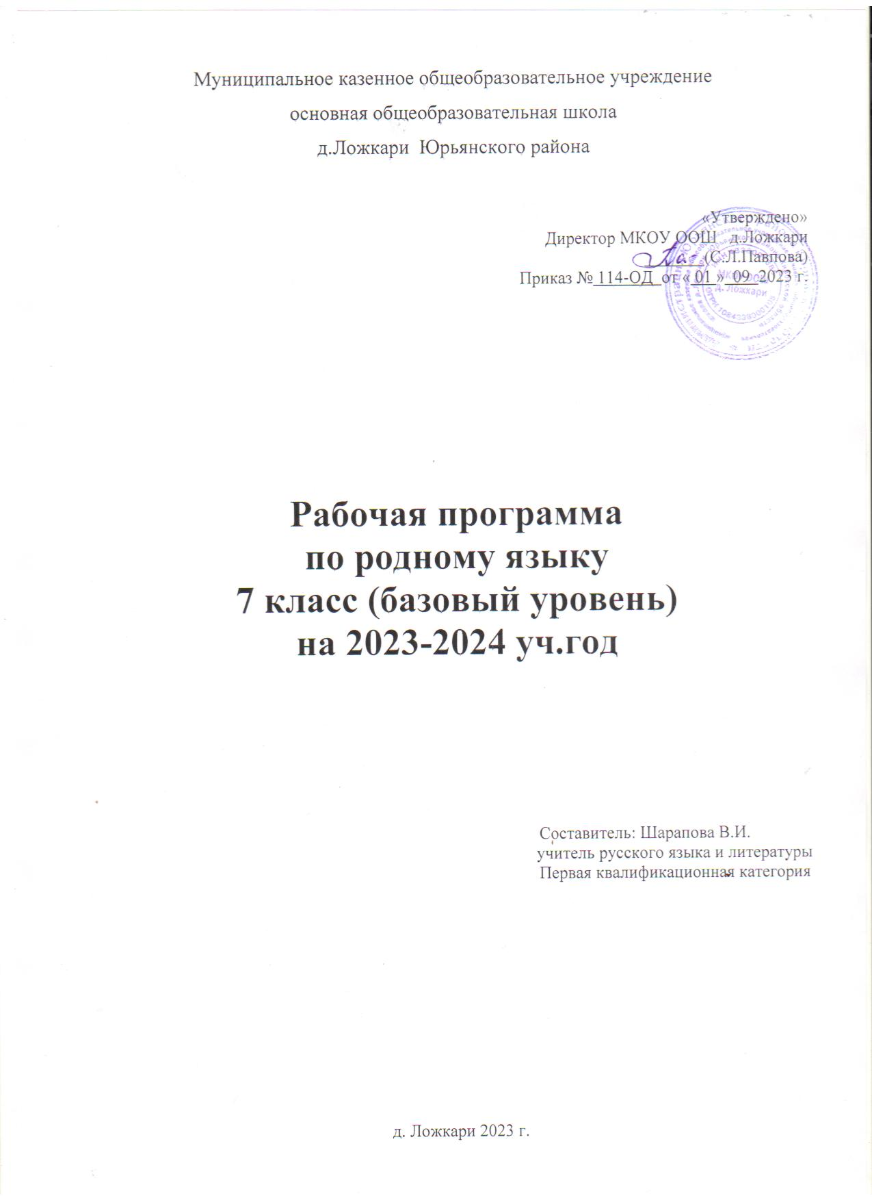

Программа по родному (русскому) языку для обучающихся 6 классов разработана на основе требований федерального государственного образовательного стандарта основного общего образования, утвержденного приказом министерства образования и науки Российской Федерации от 17.12.2010 года № 1897 (в редакции приказов МОН РФ от 29.12.2014 года

№ 1644 и от 31.12.2015 года № 1577), к результатам освоения основной образовательной программы основного общего образования по учебному предмету «Русский родной язык», входящему в образовательную область «Родной язык и родная литература», и на основе примерной программы по учебному предмету «Русский родной язык» для образовательных организаций, реализующих программы основного общего образования, одобренной решением федерального учебно-методического объединения по общему образованию (протокол от 31 января 2018 года № 2/18).

Рабочая программа ориентирована на использование учебника О.М.Александровой, О.В.Загоровской, С.И.Богданова, Л.А.Вербицкой и др. «Русский родной язык», 7класс, учебное пособие, 2021г.

Содержание курса ориентировано на сопровождение и поддержку основного курса русского языка, обязательного для изучения во всех школах Российской Федерации, и направлено на достижение результатов освоения основной образовательной программы основного общего образования по русскому языку, заданных соответствующим федеральным государственным образовательным стандартом. В то же время цели курса русского языка в рамках образовательной области «Родной язык и родная литература» имеют свою специфику, обусловленную дополнительным, по сути дела, характером курса.

**Содержание учебного предмета**

**Раздел 1. Язык и культура (10 ч)**

Русский язык как развивающееся явление. Связь исторического развития языка с историей общества. Факторы, влияющие на развитие языка: социально-политические события и изменения в обществе, развитие науки и техники, влияние других языков. Устаревшиеслова как живые свидетели истории. Историзмы как слова, обозначающие предметы и явления предшествующих эпох, вышедшие из употребления по причине ухода из общественной жизни обозначенных ими предметов и явлений, в том числе национально-бытовых реалий. Архаизмы как слова, имеющие в современном русском языке синонимы. Группы лексических единиц по степени устарелости. Перераспределение пластов лексики между активным и пассивным запасом слов. Актуализация устаревшей лексики в новом речевом контексте (губернатор, диакон, ваучер, агитационный пункт,большевик, колхоз и т. п.).

**Раздел 2. Культура речи (10 ч)**

**Основные орфоэпические нормы современного русского литературного языка.** Нормы ударения в полных причастиях‚ кратких формах страдательных причастий прошедшего времени‚ деепричастиях‚ наречиях. Нормы постановки ударения в словоформах с непроизводными предлогами (нА дом‚ нА гору).

**Основные лексические нормы современного русского литературного** **языка**. Паронимы и точность речи. Смысловые различия, характер лексической сочетаемости, способы управления, функционально- стилевая окраска и употребление паронимов в речи. Типичные речевые ошибки‚ связанные с употреблением паронимов в речи. Основные грамматические нормы современного русского литературного языка. Типичные грамматические ошибки в речи. Глаголы 1-го лица единственного числа настоящего и будущего времени (в том числе способы выражения формы 1-го лица настоящего и будущего времени глаголов очутиться, победить, убедить, учредить, утвердить)‚ формы глаголов совершенного и несовершенного вида‚ формы глаголов в повелительном наклонении. Нормы употребления в речи однокоренных слов типа висящий – висячий, горящий – горячий. Варианты грамматической нормы: литературные и разговорные падежные формы причастий‚ деепричастий‚ наречий. Отражение вариантов грамматической нормы в словарях и справочниках. Литературный и разговорный варианты грамматической нормы (махаешь – машешь; обусловливать, сосредоточивать, уполномочивать, оспаривать, удостаивать, облагораживать). Речевой этикет. Русская этикетная речевая манера общения: умеренная громкость речи‚ средний темп речи‚ сдержанная артикуляция‚ эмоциональность речи‚ ровная интонация. Запрет на употребление грубых слов, выражений, фраз. Исключение категоричности в разговоре. Невербальный (несловесный) этикет общения.

Раздел 3. Речь. Речевая деятельность. Текст (14 ч) Язык и речь. Виды речевой деятельности. Традиции русского речевого общения. Коммуникативные стратегии и тактики устного общения: убеждение, комплимент, уговаривание, похвала, самопрезентация и др. Текст как единица языка и речи. Текст, основные признаки текста: смысловая цельность, информативность, связность. Виды абзацев. Основные типы текстовых структур: индуктивные, дедуктивные, рамочные, (дедуктивно-индуктивные), стержневые (индуктивно-дедуктивные) структуры. Тексты аргументативного типа: рассуждение, доказательство, объяснение. Сильные позиции текстов, их типы. Информативная функция заголовков. Функциональные разновидности языка. Разговорная речь. Беседа. Спор, виды споров. Правила поведения в споре, как управлять собой и собеседником. Корректные и некорректные приёмы ведения спора. Публицистический стиль. Путевые записки. Текст рекламного объявления, его языковые и структурные особенности. Язык художественной литературы. Фактуальная и подтекстовая информация в текстах художественного стиля речи. Притча. \

Планируемые результаты освоения программы 7-го класса

Изучение предмета «Русский родной язык» в 7-м классе должно обеспечивать достижение предметных результатов освоения курса в соответствии с требованиями Федерального государственного образовательного стандарта основного общего образования. Система планируемых результатов даёт представление о том, какими именно знаниями, умениями, навыками, а также личностными, познавательными, регулятивными и коммуникативными универсальными учебными действиями овладеют обучающиеся в ходе освоения содержания учебного предмета «Русский родной язык» в 7-м классе. Предметные результаты изучения учебного предмета «Русский родной язык» на уровне основного общего образования ориентированы на применение знаний, умений и навыков в учебных ситуациях и реальных жизненных условиях.

В конце третьего года изучения курса русского родного языка в основной общеобразовательной школе предметные результаты должны отражать сформированность следующих умений.

«Язык и культура»:

● пояснять внешние причины изменений в русском языке; приводить примеры;

● приводить примеры, которые доказывают, что изучение русского языка позволяет лучше узнать историю и культуру страны;

● приводить примеры национального своеобразия, богатства, выразительности русского родного языка;

● выявлять единицы языка с национально-культурным компонентом значения в текстах;

● распознавать и характеризовать устаревшую лексику (историзмы, архаизмы); понимать особенности её употребления в текстах;

● определять значения лексических заимствований последних десятилетий; целесообразно употреблять иноязычные слова;

● объяснять происхождение названий русских городов (в рамках изученного);

● регулярно использовать словари, в том числе мультимедийные, учитывая сведения о назначении конкретного вида словаря, особенностях строения его словарной статьи: толковые словари, словари иностранных слов, фразеологические словари, словари пословиц и поговорок, крылатых слов и выражений; учебные этимологические словари; словари синонимов, антонимов. «Культура речи»: • соблюдать нормы ударения в отдельных грамматических формах имён существительных, имён прилагательных, глаголов (в рамках изученного);

• различать варианты орфоэпической и акцентологической нормы; употреблять слова с учётом произносительных вариантов современной орфоэпической нормы; • употреблять слова с учётом стилистических вариантов орфоэпической нормы; • соблюдать нормы употребления синонимов‚ антонимов‚ омонимов‚ паронимов; • употреблять слова в соответствии с их лексическим значением и требованием лексической сочетаемости; • корректно употреблять термины в учебно-научном стиле речи (в рамках изученного); • употреблять имена существительные, имена прилагательные, глаголы с учётом стилистических норм современного русского языка; • анализировать и различать типичные речевые ошибки; • редактировать текст с целью исправления речевых ошибок; • выявлять и исправлять речевые ошибки в устной речи; • анализировать и оценивать с точки зрения норм современного русского литературного языка чужую и собственную речь; • корректировать речь с учётом её соответствия основным нормам современного литературного языка; • редактировать предложения, избегая нагромождения одних и тех же падежных форм, в частности родительного и творительного падежей; • соблюдать русскую этикетную манеру общения; • использовать принципы этикетного общения, лежащие в основе национального русского речевого этикета; • использовать толковые, в том числе мультимедийные, словари для определения лексического значения слова и особенностей его употребления;

использовать орфоэпические, в том числе мультимедийные, орфографические словари для определения нормативных вариантов произношения и правописания; • использовать словари синонимов, антонимов‚ омонимов‚ паронимов для уточнения значения слов, подбора к ним синонимов, антонимов‚ омонимов‚ паронимов, а также в процессе редактирования текста; • использовать грамматические словари и справочники для уточнения нормы формообразования, словоизменения и построения словосочетания и предложения; опознавания вариантов грамматической нормы; в процессе редактирования текста; • использовать орфографические словари и справочники по пунктуации для определения нормативного написания слов и постановки знаков препинания в письменной речи. «Речь. Речевая деятельность. Текст»: • анализировать логико-смысловую структуру текста; распознавать виды абзацев; • распознавать и анализировать разные типы заголовков текста; • анализировать и создавать тексты рекламного типа, притчи; • анализировать и создавать текст в жанре путевых заметок; • уместно использовать коммуникативные стратегии и тактики при контактном общении: убеждение, комплимент, спор, дискуссия; • уместно использовать жанры разговорной речи в ситуациях неформального общения; • создавать тексты как результат проектной (исследовательской) деятельности; • строить устные учебно-научные сообщения (ответы на уроке) различных видов, рецензию на проектную работу одноклассника, доклад; принимать участие в учебно-научной дискуссии; • владеть правилами информационной безопасности при общении в социальных сетях.

**Примерные темы проектных и исследовательских работ**

1. Язык современной рекламы.

2. Русские пословицы и поговорки о вежливости и обходительности.

3. Типы устаревших слов в русском языке.

4. Этикетные формы обращения.

5. Как быть вежливым?

6. Являются ли жесты универсальным языком человечества?

7. Межнациональные различия невербального общения.

8. Искусство комплимента в русском и иностранных языках.

9. Формы выражения вежливости (на примере иностранного и русского языков).

10. Этикет приветствия в русском и иностранных языках.

11. Анализ типов заголовков в современных СМИ.

12. Слоганы в языке современной рекламы.

15. Разработка личной странички для школьного портала.

16. Памятка на тему «Как правильно употреблять слова эффектный и эффективный» и т. п.

17. Разработка рекомендаций «Как быть убедительным в споре».

|  |  |  |  |  |  |  |
| --- | --- | --- | --- | --- | --- | --- |
| **№**  **п/п** | **Наименование раздела программы** | **Характеристика основных видов деятельности учащихся** | **Планируемые УУД** | | **Дата** | |
| **Личностные** | **Метапредметные** | **По плану** | **По факту** |
| **Тема 1. Язык и культура (10 ч)** | | | | | | |
| 1 | Русский язык как развивающееся явление | Узнают об  исторических изменениях в  языке, об этимологии языка.  Выявляют различия  общеупотребительных слов и  специальной лексики, определяют уместность | Понимание русского языка как одной из основных национально-культурных ценностей русского народа, определяющей роли родного языка в развитии интеллектуальных, творческих способностей и моральных качеств личности, его значения в процессе получения школьного образования | Коммуникативные:            слушать и слышать друг друга, с достаточной полнотой и точностью выражать свои мысли в соответствии с задачами коммуникации.    Регулятивные:  самостоятельно выделять и формулировать познавательную цель, искать и выделять нужную информацию.     Познавательные: объяснять языковые явления, процессы, связи и отношения, выявляемые в ходе исследования структуры, содержания и значения слова | .09 |  |
| 2 | Русский язык как развивающееся явление | .09 |  |
| 3 | Устаревшие слова — живые свидетели истории. **Входной срез.** | Узнают понятие лексикология как раздела науки о языке, учатся употреблять слова в соответствии с их лексическим значением.    Выявляют различия  общеупотребительных слов и  специальной лексики, определяют уместность | .09 |  |
| 4 | Историзмы. | .09 |  |
| 5 | Архаизмы в составе устаревших слов русского языка и их особенности | .09 |  |
| 6 | Архаизмы в составе устаревших слов русского языка и их особенности | Понимание русского языка как одной из основных национально-культурных ценностей русского народа, определяющей роли родного языка в развитии интеллектуальных, творческих способностей и моральных качеств личности, его значения в процессе получения школьного образования | Коммуникативные:            слушать и слышать друг друга, с достаточной полнотой и точностью выражать свои мысли в соответствии с задачами коммуникации.   Регулятивные:  самостоятельно выделять и формулировать познавательную цель, искать и выделять нужную информацию.     Познавательные: объяснять языковые явления, процессы, связи и отношения, выявляемые в ходе исследования структуры, содержания и значения слова | .10 |  |
| 7 | Употребление устаревшей лексики в новом контексте | Составляют высказывания на лингвистическую тему | .10 |  |
| 8 | Употребление устаревшей лексики в новом контексте | Составляют высказывания на лингвистическую тему | .10 |  |
| 9 | Употребление иноязычных слов как проблема культуры речи. | Учатся употреблять слова в соответствии с их лексическим значением. | .10 |  |
| 10 | Употребление иноязычных слов как проблема культуры речи. | Понимание русского языка | .11 |  |
| **Тема 2. Культура речи (10 часов)** | | | | | | |
| 11 | Основные орфоэпические нормы русского литературного языка. Ударение | Учатся правильно использовать орфоэпические нормы слов | Сохраняют остаточный   объём словарного запаса и усвоенных грамматических средств для свободного выражения мыслей и чувств в процессе речевого общения; способность к самооценке на основе наблюдения за собственной речью. | Коммуникативные: формировать навыки работы в группе( сотрудничество, проектные формы работы)   Регулятивные: самостоятельно выделять и формулировать познавательную цель, искать и выделять нужную информацию.    Познавательные:           объяснять языковые явления, процессы, связи и отношения, 2 Паронимы и точность речи. Типичные речевые ошибки, связанные с употреблением паронимов в речи 1 ошибками, связанные с употреблением паронимов.выявляемые в ходе исследования структуры, содержания и значения слова | .11 |  |
| 12 | Основные орфоэпические нормы русского литературного языка. Ударение | Учатся правильно использовать орфоэпические нормы слов | .11 |  |
| 13 | Нормы ударения в причастиях, деепричастиях и наречиях. | Учатся находить нарушения орфоэпических норм . исправлять их , строить высказывания, соблюдать лексические нормы. | .12 |  |
| 14 | Нормы ударения в причастиях, деепричастиях и наречиях. | .12 |  |
| 15 | Трудные случаи употребления паронимов  **Контрольная работа  по теме «Культура речи»** | Выполняют задания контрольной работы.  Учатся находить нарушения лексических норм . исправлять их , строить высказывания | Сохраняют остаточный   объём словарного запаса и усвоенных грамматических средств для свободного выражения мыслей и чувств в процессе речевого общения; способность к самооценке на основе наблюдения за собственной речью. | Коммуникативные: формировать навыки работы в группе( сотрудничество, проектные формы работы)     Регулятивные: самостоятельно выделять и формулировать познавательную цель, искать и выделять нужную информацию.    Познавательные:           объяснять языковые явления, процессы, связи и отношения, 2 Паронимы и точность речи. Типичные речевые ошибки, связанные с употреблением паронимов в речи 1 ошибками, связанные с употреблением паронимов.выявляемые в ходе исследования структуры, содержания и значения слова | .12 |  |
| 16 | Трудные случаи употребления паронимов | .12 |  |
| 17 | Типичные грамматические ошибки | Учатся определять, какая грамматическая ошибка допущена, исправлять ее, не допускать нарушения грамматических норм. | .12 |  |
| 18 | Типичные грамматические ошибки | .01 |  |
| 19 | Традиции русской речевой манеры общения | Используют в речевой практике национальные особенности родного языка, основные нормы родного языка, речевой этикет | .01 |  |
| 20. | Нормы русского речевого и невербального этикета | Сохраняют остаточный   объём словарного запаса и усвоенных грамматических средств для свободного выражения мыслей | .01 |  |
| **Тема 3. Речь. Речевая деятельность. Текст (14 ч)** | | | | | | |
| 21 | Традиции русского речевого общения | Учатся пользоваться правилами речевого этикета. Использовать этикетные выражения в определенной речевой ситуации и объяснять уместное их использование. | Интерес к изучению текста Осознание лексического богатства русского языка, гордость за язык; стремление к речевому самосовершенствованию Усвоение лексического многообразия русского языка. Умение адекватно понимать информацию устного и письменного сообщения, осознавать значение родного языка в жизни человека и общества. | Коммуникативные: формулировать собственное мнение и позицию, аргументировать ее.    Регулятивные:              определять цели предстоящей речевой деятельности, планирование действий, оценивание достигнутых результатов.     Познавательные: осуществлять логическую операцию установления родовидовых отношений, ограничение понятия. | .02 |  |
| 22 | Традиции русского речевого общения | .02 |  |
| 23 | Текст. Виды абзацев | Отрабатывают приемы  смыслового чтения. Учатся пользоваться правилами речевого этикета. | .02 |  |
| 24 | Текст. Виды абзацев | .03 |  |
| 25 | Заголовки текстов, их типы | Работают с текстом, подбирают заглавия, отражающие тему. | .03 |  |
| 26 | Разговорная речь. Спор и дискуссия | Строят монологическое высказывание, используя прямой и обратный порядок слов и предложений. Строят диалоги согласно речевой ситуации. | Интерес к изучению текста Осознание лексического богатства русского языка, гордость за язык; стремление к речевому самосовершенствованию Усвоение лексического многообразия русского языка. Умение адекватно понимать информацию устного и письменного сообщения, осознавать значение родного языка в жизни человека и общества. | Коммуникативные: формулировать собственное мнение и позицию, аргументировать ее.    Регулятивные:              определять цели предстоящей речевой деятельности, планирование действий, оценивание достигнутых результатов.     Познавательные: осуществлять логическую операцию установления родовидовых отношений, ограничение понятия. | .03 |  |
| 27 | Разговорная речь. Спор и дискуссия | .03 |  |
| 28 | Публицистический стиль. Путевые заметки. | Выясняют  особенности публицистического стиля: назначение, сферу употребления | .04 |  |
| 29 | Публицистический стиль. Путевые заметки. | .04 |  |
| 30 | **Промежуточная аттестация**  **в форме контрольной работы**  *(задания с выбором ответа, развернутые ответы на вопросы).* | Выполнять задания контрольной работы | Интерес к изучению текста Осознание лексического богатства русского языка, гордость за язык; стремление к речевому самосовершенствованию Усвоение лексического многообразия русского языка. Умение адекватно понимать информацию устного и письменного сообщения, осознавать значение родного языка в жизни человека и общества. | Коммуникативные: формулировать собственное мнение и позицию, аргументировать ее.    Регулятивные:              определять цели предстоящей речевой деятельности, планирование действий, оценивание достигнутых результатов.     Познавательные: осуществлять логическую операцию установления родовидовых отношений, ограничение понятия. | .04 |  |
| 31 | Текст рекламного объявления, его языковые и структурные особенности | Составляют рекламные объявления, выполняют упражнения учебника | .04 |  |
| 32 | Текст рекламного объявления, его языковые и структурные особенности | .05 |  |
| 33 | Язык художественной литературы. Притча | Выразительно читают притчи. Работают над смысловой структурой произведений. | .05 |  |
| 34 | Язык художественной литературы. Притча | .05 |  |
| **Итого: 34 часа** | | | | | | |